Seu nível de extroversão é alto.

Você se sente confortável em trabalhar em equipes, liderá-las e tem facilidade em falar o que pensa.

Você busca participar de encontros sociais com frequência e prefere estar na companhia de outras pessoas.

No trabalho, você tende a assumir muitas responsabilidades e prefere ambientes agitados em que a comunicação seja importante. Por isso, vale a pena planejar cuidadosamente as suas atividades para evitar um volume de tarefas que não possa dar conta.

Em alguns momentos mais delicados, é bom ter cuidado em como expressa as suas opiniões pois elas podem ser mal interpretadas.

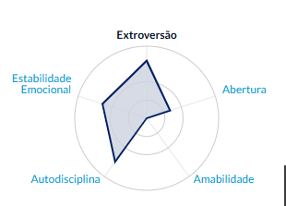

Seu estilo de decisão intuitivo é alto, o que significa que em muitas circunstâncias você prefere confiar na sua intuição para tomar uma decisão. Geralmente, você não analisa tantos fatos para decidir sobre algo, pois consegue perceber através dos seus sentimentos e sensações se aquela decisão é adequada. A intuição pode ser uma ferramenta poderosa para você, mas vale a pena buscar questionar e analisar se os seus pressentimentos podem ser enviesados.

